Zandschilderijtje

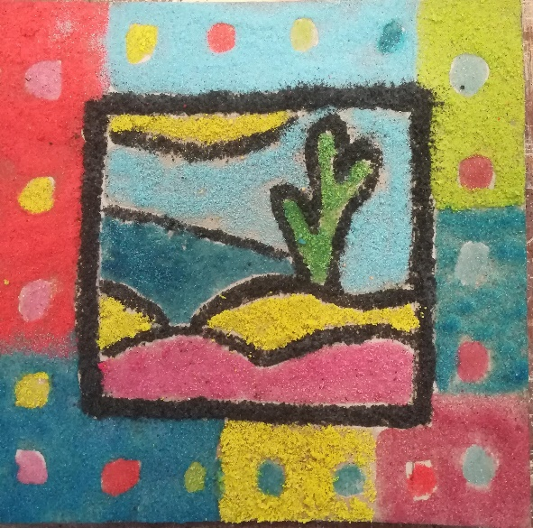
Nodig:
Gekleurd zand: kleur het zand met acrylverf, laat goed drogen en doe het door een zeef.
Houtlijm
verfborsteltje
Plankje 20cm op 20cm
Sjabloontjes
Potlood
Aan de slag:
1: teken met behulp van de sjabloontjes een landschap op een plankje.
2: verf de contouren met houtlijm na.
3: strooi zwart zand over de houtlijm
4: schud het overtollige zand weer in het schaaltje.
5: kies een oppervlak en vul dit in met houtlijm.
6: strooi zand met de kleur naar keuze over het oppervlak en schud het overtollige zand terug in het schaaltje.
7: werk zo het hele schilderijtje af. Veel plezier.
Rammelaar

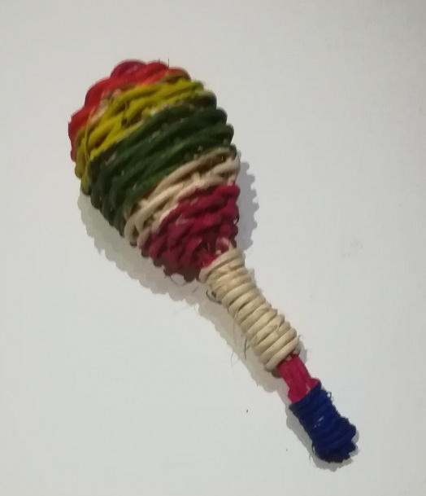
Nodig
Pitriet: 7 stukken x 20cm
Vlechtdraad
Water om riet in te weken
Belletjes
Acrylverf.
Raffia
Aan de slag:
1: week het pitriet  2: maak een busseltje van de 7 stukken pitriet  met raffia, de uiteinden komen aan de  binnenkant van de rammelaar  3: volg het schema (zie demonstratie)  Neem een riet, ga over 2 en leg neer, herhaal  dit 2 toeren.  4: vlecht de rammelaar, onder-boven-onder  stop er belletjes in voor dat je het handvat  maakt  5: werk af met een vrolijk kleurtje en lint.  Veel plezier | 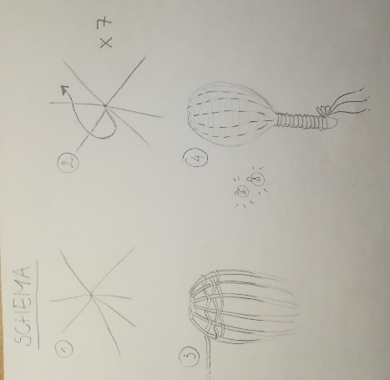

Marionet

Nodig  2 satéprikkers  Kurk met gaatje  Blokje met gaatjes  Plat pitriet of touw voor armen en benen  Kurk voor voetjes  2 wiebeloogjes  Kopspeld voor neus  Nylondraad  Lijmpistool lijm  Verf  Aan de slag  1: Rijg het mannetje aan elkaar met nylondraad  2: bevestig armen en benen  3: plak oogjes en neus op de kurk  4: kruis de 2 satéprikkers en maak vast met lijm  5: bevestig armen en benen aan het uiteinde  van het kruis  6: schilder in een vrolijk kleurtje  Dansen maar! | 